Det Elektriske Hjemmet 1814-2014

**Kjøleskap og Fryser** – Kjøleskap med mekanisk kjøling kom i begynnelsen av 1920–årene i USA, men ble produsert i større antall enn isbokser hvor man brukte isblokker, først ti år senere. I Norge kom de første kjøleskap på 1950-tallet

**Personlig Datamaskin –** Det som regnes som den aller første hobbydatamaskinen, var amerikanske Altair 8800, lansert allerede i 1974. Den første maskinen som ble kaldt for PC (personlig datamaskin) var Apple II laget tidlig på 1980-tallet. Senere begynte mange selskaper å lage siner egne datamaskiner, inkludert Microsoft og IBM. Compaq ble det første selskapet som utviklet en bærbar pc. De personlige datamaskinene ble først vanlig i det norske hjemmet mellom rundt 2000-tallet.

**Kjøleskap og Fryser** – Kjøleskap med mekanisk kjøling kom i begynnelsen av 1920–årene i USA, men ble produsert i større antall enn isbokser hvor man brukte isblokker, først ti år senere. I Norge kom de første kjøleskap på 1950-tallet)

**TV** – Regelmessige TV-sendinger ble startet i USA, Storbritannia, Tyskland, Frankrike og Sovjetunionen før andre verdenskrig. Det første TV-systemet med «vanlig» oppløsningsstandard (240 linjer eller mer) ble laget i England i 1936. Tyskland var også tidlig ute, og de olympiske lekene i Berlin i 1936 ble sendt direkte på fjernsyn.Regelmessige sendinger startet i USA i 1946, og det ble vanlig blant amerikanere rundt 1950. Norge startet regulære prøvesendinger først i 1958

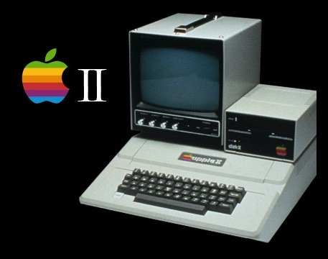

**Gressklipper** – En plenklipper eller gressklipper er en maskin bygd for å klippe gressplener. Det finnes elektriske og bensindrevne gressklippere, og modeller man må skyve selv, modeller som drar seg selv fremover med og modeller man kan sitte på å styre som en bil. Den første gressklipperen ble oppfunnet i England i 1827

**Den Moderne Tannbørste –** Tannbørsten ble oppfunnet i 1498. Gjennom årene har tannbørster blitt fremstilt i flere ulike modeller, enkelte med børster av hår fra f.eks. [kamel](http://no.wikipedia.org/wiki/Kamel), [hest](http://no.wikipedia.org/wiki/Hest) eller [gris](http://no.wikipedia.org/wiki/Gris). Den første moderne tannbørsten ble produsert i [1938](http://no.wikipedia.org/wiki/1938) av [DuPont](http://no.wikipedia.org/wiki/DuPont) i [New Jersey](http://no.wikipedia.org/wiki/New_Jersey), [USA](http://no.wikipedia.org/wiki/USA). Den ble dermed den første handelsvaren av [nylon](http://no.wikipedia.org/wiki/Nylon). Europa og Norge fikk også den moderne tannbørsten på samme tid

**Tørketrommel** – Den første tørketrommelen ble oppfunnet i [1799](http://no.wikipedia.org/wiki/1799) av en [franskmann](http://no.wikipedia.org/wiki/Frankrike) som hette Pochon. En annen variant der man hengte klærne i nærheten av en varmekilde ble patentert i [USA](http://no.wikipedia.org/wiki/USA) [7. juni](http://no.wikipedia.org/wiki/7._juni) [1892](http://no.wikipedia.org/wiki/1892). Elektriske tørketromler ble funnet opp på [1900-tallet](http://no.wikipedia.org/wiki/1900-tallet)

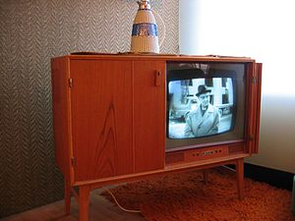

**Til alle hjem** – Thomas Alva Edison patenterte den elektriske glødelampa i 1879, men det var først etter 1900 at det elektriske lyset begynte å bli vanlig i hjemmene i Kristiania (Oslo). I 1917 hadde 75 % av boligene i byen innlagt strøm

**Klokke** – Det første tidtakingsapparatet var apparater bygd på iakttagelser av naturen, og et godt eksempel på et slikt apparat er soluret som først ble tatt i bruk i Egypt 1500 f. kr. Lommeuret kom først på 1500-tallet men ble populær i Norge på 1800-tallet. Andre klokker slik som gjøkuret ble også populært i Norge ca. midt på 1800-tallet

Apple II

**Oppvaskmaskin** - Det ble startet patenter for oppvaskmaskiner allerede i 1850, men det var ikke før 1886 at den første praktiske oppvaskmaskinen oppfunnet av Josephine Cochrane, men det ble ikke populært for annet enn hoteller før på 1950 – 1960 tallet, da den ble mindre og mer praktisk, det vil si rundt hundre år etter sin opprinnelse! I Norge kunne man få tak i oppvaskmaskiner allerede på 20 og 30-tallet, men det ble populært og vanlig å ha i hjemmet på 1950 -60-tallet

**Radio** – I [1896](http://no.wikipedia.org/wiki/1896) tok [Guglielmo Marconi](http://no.wikipedia.org/wiki/Guglielmo_Marconi) ut det som av og til er ansett å være verdens første patent for radio. Julaften [1906](http://no.wikipedia.org/wiki/1906) foretok [Reginald Fessenden](http://no.wikipedia.org/w/index.php?title=Reginald_Fessenden&action=edit&redlink=1) historiens første kringkastingsutsending ved hjelp av en sender bygget etter [heterodynprinsippet](http://no.wikipedia.org/wiki/Superheterodynmottaker) fra [Brant Rock, Massachusetts](http://no.wikipedia.org/w/index.php?title=Ocean_Bluff-Brant_Rock,_Massachusetts,_Amerikas_forente_stater&action=edit&redlink=1). Når radioen kom til Norge, fulgte de malen til Storbritannia med statlig monopol. NRK - Norsk Riks Kringkasting ble opprettet og populariteten til Radioen økte raskt. Den spilte en viktig rolle under 2. verdenskrig

**Vaskemaskin** – Den første vaskemaskinen man vet om var dampdrevet og bygd i 1851. Den første elektriske vaskemaskinen ble konstruert i USA 1912. Serieproduksjon kom i gang fra 1920. Fra 1940 ble det produsert helautomatiske vaskemaskiner. I Norge kunne man få elektriske vaskemaskiner både i 1920- og 1930-årene, men det var ikke før etter den annen verdenskrig de ble vanlige i hjemmene

**Strøm til alle hjem** – Den elektriske revolusjonen startet i rundt 1890. Overgangen til elektrisitet i hjemmet gikk langsomt, mye på grunn av at det ikke var mye som brukte elektrisitet. Likevel hadde 7 av 10 hjem i Oslo innlagt strøm i før 1920.

**Telefon –** Den første telefonen ble egentlig oppfunnet av amerikansk-italieneren Antonio Meucci i 1849, men det var Alexander Graham Bell som tok patent på den i 1876. Telefonen kom offisielt til Norge i 1880. I Norge ble den første automatiske telefonsentralen satt i drift i Skien i 1920. Telefon i Norge ble ikke populært i Norge før midten av 70-tallet

Tv fra 1950